学生注册推荐表流程

学生初次登陆就业创业网，打开网页http://seu.91job.gov.cn/或者 进入我们学校的官网http://www.seu.edu.cn/点击招生就业里的就业信息进入东南大学就业指导中心 点击【用户登陆】»如下图红框
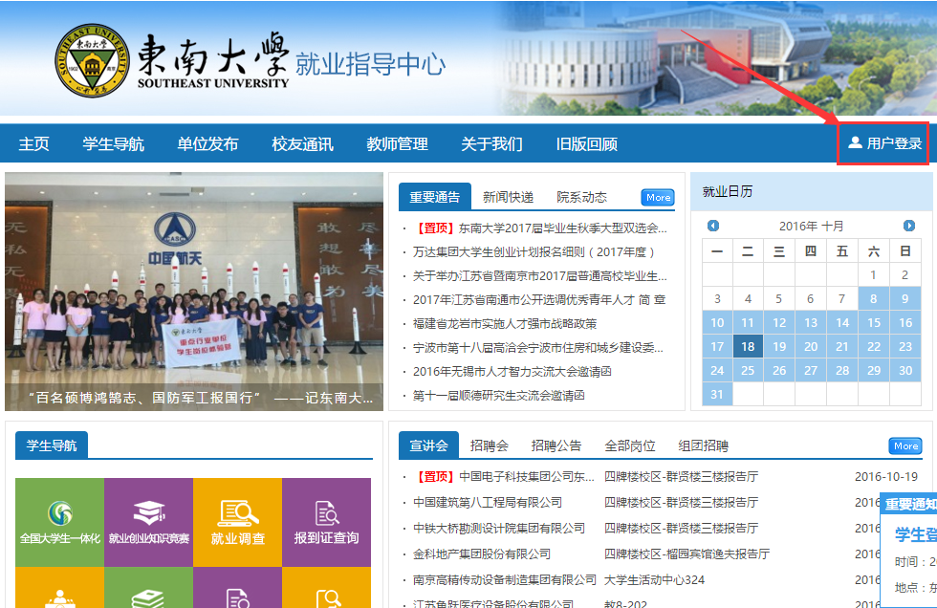

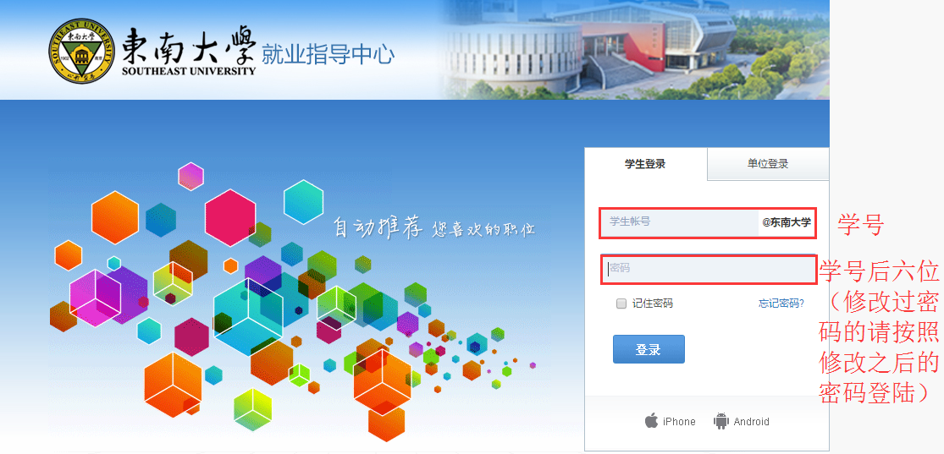

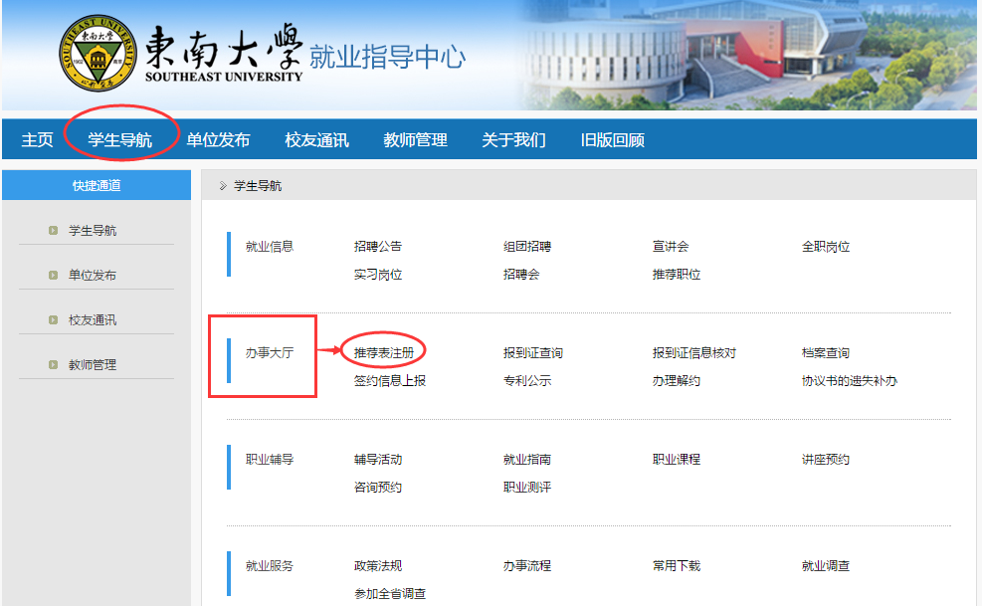

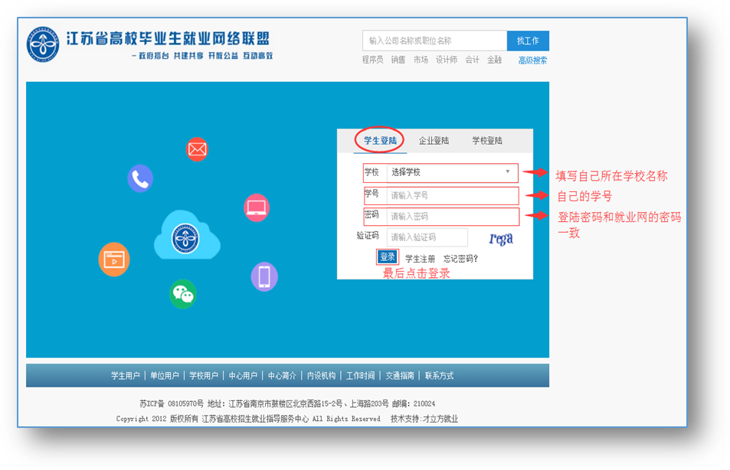

选择学生登录，在“学校”栏目填写学校名称，学号还是我们登陆就业创业网的学号，密码也是就业创业网的学生登陆密码。（备注：学生初始密码都是学号后六位（如有修改过的请按照修改过的密码登陆），初次登陆之后学生可以修改密码，如有密码丢失则可通过邮箱找回）

